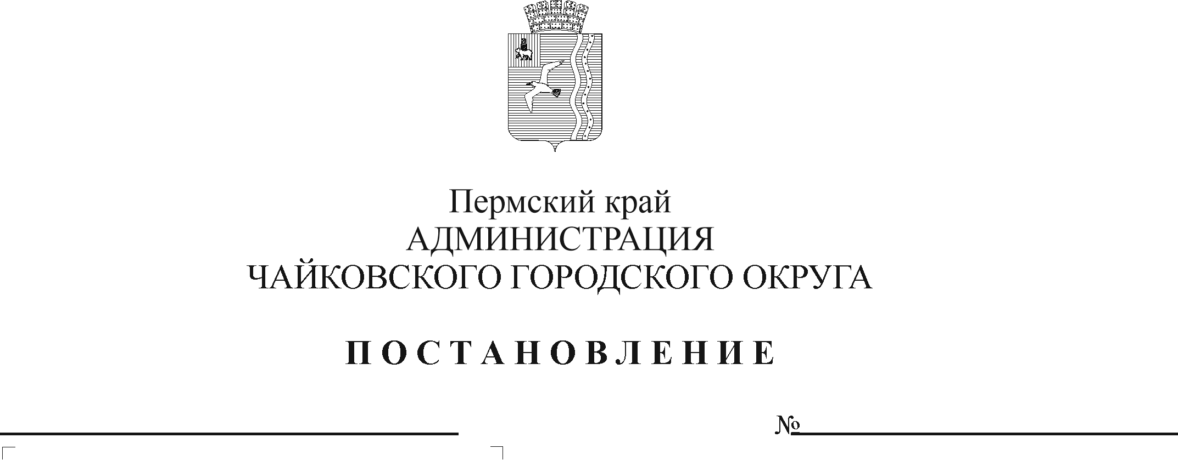
О внесении изменения в Регламент рассмотрения обращений граждан в администрации, структурных подразделениях, отраслевых (функциональных) органах администрации Чайковского городского округа, утвержденный постановлением администрации города Чайковского от 20.03.2019 № 568

На основании Федерального закона от 6 октября 2003 г. № 131-ФЗ «Об общих принципах организации местного самоуправления в Российской Федерации», в соответствии с Федеральным законом от 2 мая 2006 г. № 59-ФЗ «О порядке рассмотрения обращений граждан Российской Федерации», Уставом Чайковского городского округа, в целях совершенствования работы с обращениями граждан
ПОСТАНОВЛЯЮ:
- Внести в Регламент рассмотрения обращений граждан в администрации, структурных подразделениях, отраслевых (функциональных) органах администрации Чайковского городского округа, утвержденный постановлением администрации города Чайковского от 20 марта 2019 г. № 568 (в редакции постановлений администрации Чайковского городского округа от 01.10.2019 № 1613, от 03.06.2020 № 532, от 02.04.2021 № 304) следующее изменение:
в абзаце пятом пункта 2.1.2. слова «tchaikovsky@permonline.ru» заменить словами: «administration@chaykovsky.permkrai.ru».
- Опубликовать постановление в газете «Огни Камы» и разместить на официальном сайте администрации Чайковского городского округа.
- Постановление вступает в силу после его официального опубликования.

Глава городского округа –
глава администрации
Чайковского городского округа Ю.Г. Востриков

